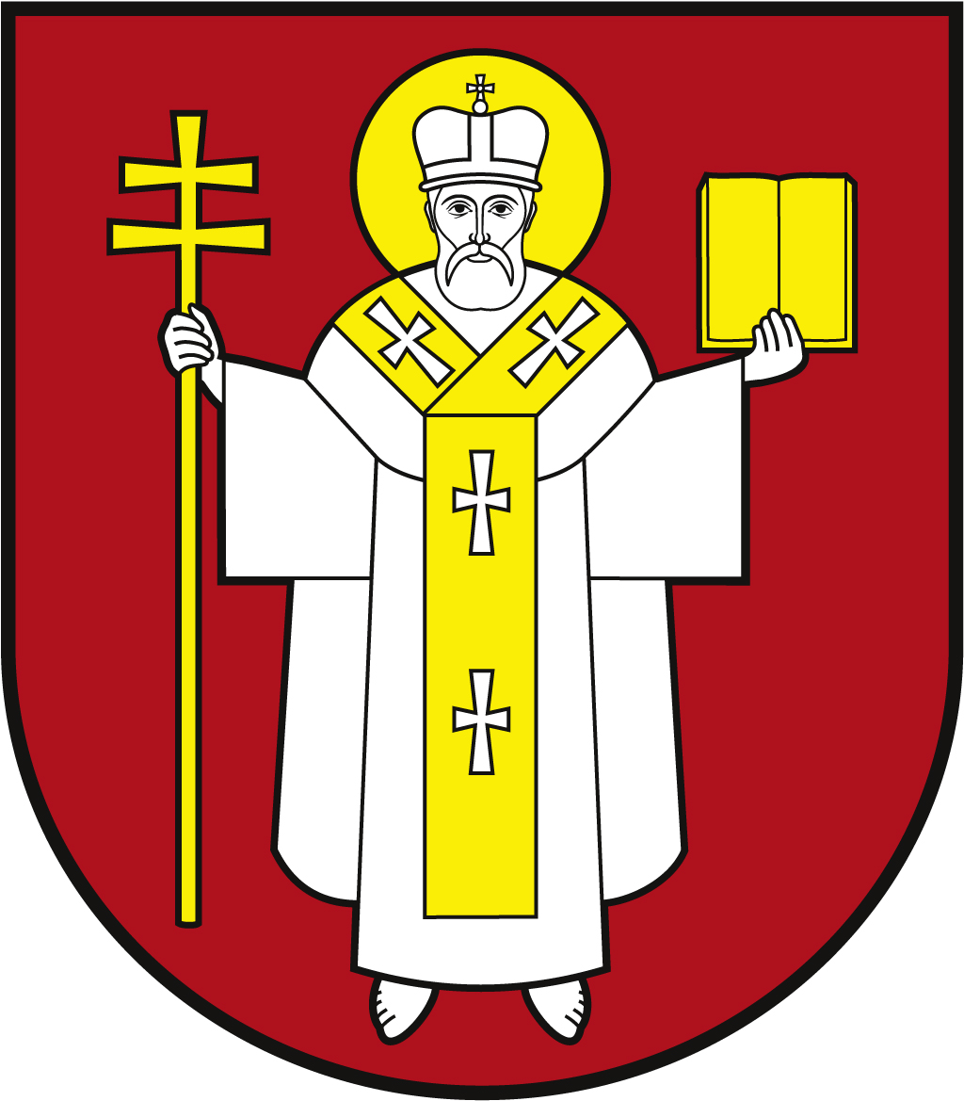 |  | ЛУЦЬКА МІСЬКА РАДА  ВИКОНАВЧИЙ КОМІТЕТ
 |  | Інформаційна картка  Видача посвідчення постраждалого учасника Революції Гідності |  | 01597  01588  ІК-289/11/96  ІП
1. | Орган, що надає послугу |  | Департамент соціальної політики Луцької міської ради
2. | Місце подання документів та отримання результату послуги |  | Департамент соціальної політики Луцької міської ради  пр-т Волі, 4а, каб. 101, 115  тел. (0332) 284 165, 243 538  http://social.lutsk.ua/ e-mail: dsp@lutskrada.gov.ua  Понеділок-четвер 08.30-17.00  П'ятниця 08.30-16.00  Обідня перерва: 13.00-13.45
3. | Перелік документів, необхідних для надання послуги, та вимоги до них |  | 1.Заява (рекомендовано формуляр 01).  2.Документи що підтверджують статус пільговика (оригінал та копія).  3.Фотокартка (3х4).  4.Паспорт громадянина України (оригінал та копія, відмітки про місце реєстрації/документ, що підтверджує реєстрацію місця проживання у разі подання ID-картки).
4. | Оплата |  | Безоплатно
5. | Результат послуги |  | 1.Видача пільгового посвідчення.  2.Письмове повідомлення про відмову у наданні послуги.
6. | Термін виконання |  | 1 день
7. | Спосіб отримання відповіді (результату) |  | 1.Особисто.  2.Поштою, або електронним листом за клопотанням суб’єкта звернення - в разі відмови в наданні послуги.
8. | Законодавчо-нормативна основа |  | 1.Закон України «Про статус ветеранів війни, гарантії їх соціального захисту».  2.Порядок виготовлення та видачі посвідчення «Постраждалий учасник Революції Гідності», затверджений Постановою Кабінету Міністрів України від 28.02.2018 № 119.

